# **可行性分析研究报告**

## 实验目的：

## 随着社会的不断发展进步，人们的生活节奏不断加快，生活忙的没时间做饭。而且现在的大部分年轻人的做饭水平有限，不会做饭的也有一大堆，再加上平时上班时间忙，上班早，下班晚，根本就没时间来做饭，这个时候可以通过点外卖来解决自己的需求。为了保障大家正确点外卖和方便外卖店铺的确认点单信息，因此开发一个存储并实现查询、更新功能的外卖管理系统显得尤为重要。预期读者是系统分析员和开发人员。

## 报告目的：

为了在制做该外卖系统时能够有充分的准备并且确定这一系统是否具有可行性，因此制作该可行性分析报告。该报告拟从经济可行性，技术可行性，操作可行性三方面进行合理的分析。

## 项目名称：

外卖系统。

## 小组成员:

许宏伟，钟畅，谢镇鲜，胡驿聃

## 拟实现功能：

用户进行登录后可以进行查看订单，支付，浏览，评论订单。下单后提交订单给商家，而商家要提供店铺信息，发布商品和接受订单出餐，然后再由骑手获取订单后完成配送。而平台管理员则用来接收用户反馈的问题并解决问题，核实商家身份并解决商家提出的问题。即主要功能为：审核，管理和解决纠纷。

## 根据拟实现功能所确定数据流图：

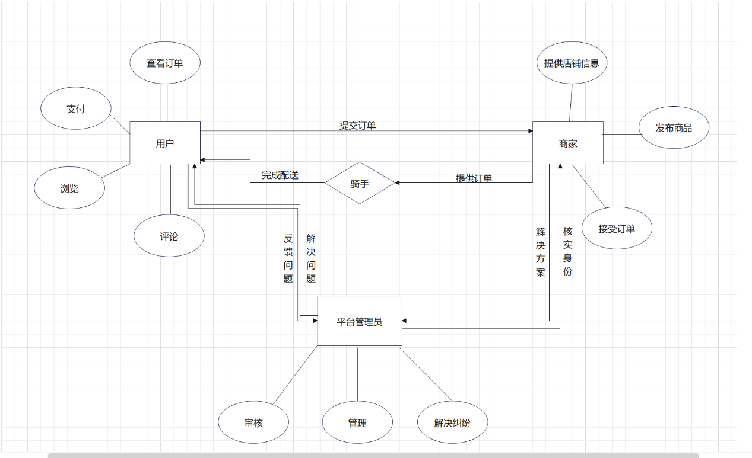

## 可行性分析

**经济可行性：**

由于在外卖管理系统正式投入运行之前，没有做具体的统计，但是人力物力财力消耗巨大，管理起来很不方便。外卖管理系统投入运行之后，预期会带来可观的收益，在管理上也会带来极大的便利，会节约许多不必要的资源浪费。

**技术可行性：**

利用现有的技术，该系统的功能够实现；

对开发人员都已经过将近两年的学习，拥有一定的经验和基础；

在规定的期限内，本系统的开发能够完成。

**操作可行性：**

功能：顾客点单，店铺收到订单，查询点单情况。

性能：店铺可以快捷方便的了解顾客的点餐信息，方便配送；

输出：该系统输出菜单信息和账单信息给顾客，输出客户需求给管理员；

输入：顾客点外卖时需要输入菜品名以及需求；

可利用的信息和资源：学校里面餐馆在安全与保密方面的要求：用户信息只有用户自己和管理员有可见与修改的权力；  
 人力与物力、财力的减少；提高送外卖的效率；提高顾客点外卖满意度。

使用中的难易程度：人性化操作，方便使用。本系统作为软件工程这门课程的课程设计，没有签订任何合同，不存在合同责任。

所用的东西都是自己的或者公共的，也没有挪用别人的成果，不存在侵犯专利权版权等问题。

使用可行性来看，我们设计的外卖管理系统可以应用，对此，我们认为，该系统具有相当的可行性，大大方便了点外卖、咨询、补货、查询等操作。

顾客、餐厅管理人员都可以使用，软件界面简洁，清晰明了。